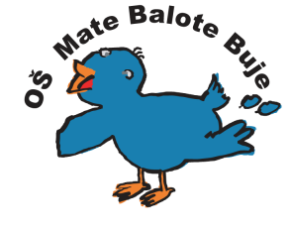 Osnovna škola - Scuola elementare

Mate Balote Buje - Buie

_________________________________________________________________________

52460 BUJE, Školski brijeg 2, tel./fax. 052 772-138, OIB: 75498468638, e-mail: ured@os-mbalote-buje.skole.hr Ž.R.: 2402006-1100108722.

Klasa: 003-06/20-01-14

Urbroj: 2105-20-08/20-1

Buje, 26. 10. 2020.

# **POZIV**

kojim se saziva 37. sjednica **Školskog odbora koja će se održati u četvrtak, 29. 10. 2020.** godine u 13,40 u zbornici matične škole

Dnevni red sjednice:

1. Verifikacija zapisnika s 36. sjednice Školskog odbora

2. Verifikacija mandata novog člana Školskog odbora, predstavnika radnika

3. Donošenje Drugih izmjena i dopuna Financijskog plana za 2020. godinu

4. Donošenje Odluke o davanju suglasnosti na sklapanje ugovora o davanju u zakup školske sportske dvorane

5. Donošenje Odluke o davanju suglasnosti na sklapanje Ugovora o korištenju prostora i opreme te razgraničavanju zajedničkih izdataka sa školama

6. Donošenje Odluke o imenovanju voditelja Školskog sportskog društva

7. Razno

U privitku poziva: zapisnik s 36. sjednice

Predsjednica Školskog odbora:

Nataša Bezić, prof.